การสัมมนาวิชาการประจำปี 2553
แม่น้ำโขง ณ นครพนม II
Social and Economic Corridors of the Mekong Basin
วันพฤหัสบดีที่ 21 – วันศุกร์ที่ 22 ตุลาคม 2553
ณ โรงแรมนครพนม ริเวอร์วิว จังหวัดนครพนม
ลงพื้นที่ภาคสนาม
เวียงจัน 450 ปี - ฮานอยพันปี
Vientiane 1560-2010 - Hanoi 1010 – 2010
วันเสาร์ 23 - วันพฤหัสบดีที่ 28 ตุลาคม 2553 (6 วัน/5 คืน)
ณ ประเทศสาธารณรัฐประชาธิปไตยประชาชนลาว และ ประเทศสาธารณรัฐสังคมนิยมเวียดนาม
วิทยากรท้องถิ่น และวิทยากรพิเศษ : ดร.ชาญวิทย์ เกษตรศิริ และคณะ
-----------------------------------------
ความเป็นมา

อนุภูมิภาคลุ่มแม่น้ำโขง ในฐานะอาณาบริเวณหนึ่งในภูมิภาคเอเชียตะวันออกเฉียงใต้ กลายเป็นอาณาบริเวณที่มีความสำคัญอย่างมากในกระแสความเปลี่ยนแปลงของภูมิภาคในปัจจุบัน
ดินแดนแห่งนี้อุดมไปด้วยทรัพยากรธรรมชาติ ความหลากหลายทางชีวภาพ วัฒนธรรม พลังแห่งวิถีของชุมชน และเส้นทางคมนาคมทั้งทางบกทางน้ำที่ต่างเป็นสมบัติอันล้ำค่าของผู้คนในแถบนี้ ที่เชื่อมโยงกันอยู่เหนือกว่าพรมแดน
ใดๆของรัฐชาติ การพัฒนาเศรษฐกิจที่เติบโตขึ้นอย่างรวดเร็วภายหลังยุคสงครามเย็นสิ้นสุดลงได้นำความมั่งคั่งมาสู่ดินแดนแห่งนี้ แต่ขณะเดียวกันผลกระทบในทางลบที่เกิดขึ้นจากความเปลี่ยนแปลงดังกล่าวก็ดำเนินคู่ขนานไปพร้อมกันๆ
ทุกวันนี้องค์ความรู้เกี่ยวกับอนุภูมิภาคลุ่มแม่น้ำโขงนั้น จำกัดอยู่เฉพาะกลุ่มและแยกส่วน อยู่ในหมู่นักวิชาการ ผู้วางแผนนโยบาย นักเคลื่อนไหว ภาคประชาสังคมทั้งในแวดวงธุรกิจ สิ่งแวดล้อม และพัฒนาสังคม ดังนั้นจึงมีความจำเป็นอย่างยิ่งที่การบูรณการทางความรู้ชุดนี้ต้องได้รับการส่งเสริมอย่างเป็นรูปธรรม ทั้งนี้ก็เพื่อให้เกิดความตระนักรู้ถึงคุณค่าต่างๆที่หลอมรวมอยู่ในอนุภูมิภาคแห่งนี้ อันจะนำไปสู่การยู่ร่วมกันอย่างสันติ รู้และเข้าใจเท่าทันต่อความเปลี่ยนแปลงที่กำลังเกิดขึ้น
การประชุมสุดยอดผู้นำลุ่มน้ำโขงตอนล่าง ที่จัดขึ้นเป็นครึ่งแรกเมื่อเดือนเมษายน 2553 ที่ผ่านมา ได้เป็นหลักหมายที่สำคัญอย่างยิ่งต่อประชาคมอนุภูมิภาคลุ่มแม่น้ำโขง เพราะบรรดาผู้นำและผู้เกี่ยวข้องได้ "ยอมรับ" แล้วว่า การพัฒนาทางเศรษฐกิจที่ขยายตัวได้ส่งผลกระทบอย่างกว้างขวางในตลอดสายแม่น้ำโขงแห่งนี้ ทั้งเรื่องปัญหาน้ำท่วม ภัยแล้ง น้ำแห้งขอด มลพิษทางน้ำ การลดลงของทรัพยากรทางน้ำในแม่น้ำโขง ปัญหาจากสภาพอากาศที่แปรปรวน และภาวะหมอกควัน ที่กำลังส่งผลกระทบต่อคุณภาพชีวิตและสุขภาพของประชาชนโดยตรง การประชุมครั้งนี้ ยังยอมรับ
ว่าปัญหาที่กล่างมาเหล่านี้ต้องได้รับความร่วมมือจากทุกภาคส่วน ทั้งเอกชนและภาคประชาชนได้เข้ามามีส่วนร่วมในการบริหารจัดการ
รายงานข่าวที่ว่า เดือนมีนาคม ปี พ.ศ. 2553 หรือ ค.ศ. 2010 ที่ผ่านมา ระดับน้ำในแม่น้ำโขงได้ลดลงจนถึงจุดต่ำสุดในรอบ 50 ปี นับว่าเป็นสัญญาณเตือนที่สำคัญต่อทุกคนในประชาคมอนุภูมิภาคลุ่มน้ำโขงแห่งนี้ ว่า การพัฒนาแม่น้ำโขงนั้นไม่สามารถจะมองผ่านมิติการพัฒนาทางเศรษฐกิจและพลังงานเพียงอย่างเดียว ได้อีกต่อไป

ด้วยตระหนักถึงพันธกิจทางวิชาการ การสัมมนาครั้งนี้จึงเกิดขึ้นในฐานะที่เป็นกิจกรรมแห่งความร่วมมือในวงวิชาการทั้งภาครัฐ และภาคเอกชน โดยความริเริ่มของสถาบัน มูลนิธิ และองค์กรต่างๆ ทางด้านวิชาการ โดยเฉพาะอย่างยิ่งมูลนิธิโครงการตำราสังคมศาสตร์และมนุษยศาสตร์และได้จากความร่วมมือจากมูลนิธิโตโยต้าประเทศไทย กับ บริษัทโตโยต้า มอเตอร์ ประเทศไทย จำกัด ที่ส่งเสริมและให้การสนับสนุนการศึกษาการวิจัยเกี่ยวกับประเทศเพื่อนบ้าน เพื่อขยายพรมแดนความรู้และสร้างกระบวนทัศน์ใหม่ทางการศึกษาแก่คนและสังคมไทยให้เป็นสังคมที่อุดมไปด้วยปัญญา ดังพุทธภาษิตที่ว่า “นตฺถิ ปญฺญา สมา อาภา” แสงสว่าง เสมอด้วยปัญญา ไม่มี

วัตถุประสงค์
1. เพื่อส่งเสริมการศึกษา ค้นคว้า และเผยแพร่ข้อมูลในด้านต่างๆ ได้แก่ ด้านคมนาคม เศรษฐกิจ ท่องเที่ยว วัฒนธรรม วิถีชุมชน และนิเวศวิทยา
2. เพื่อกระตุ้นให้มีการนำเอาความรู้และความเข้าใจที่ได้ ไปปรับให้เอื้อต่อการสร้างความเข้าใจอันดีของประเทศไทยกับประเทศเพื่อนบ้าน
3. เพื่อมุ่งสร้างคุณค่าและองค์ความรู้ และพัฒนาบุคคลากรที่มีคุณภาพ เพื่อตอบสนองสังคมไทย

ระยะเวลาของการสัมมนา วันที่ 21 - 22 ตุลาคม 2553 และ ภาคสนามวันที่ 23 - 28 ตุลาคม 2553

ผู้เข้าร่วมสัมมนา ครู-อาจารย์ นักเรียน นิสิต นักศึกษา และบุคคลทั่วไป 500 คน

ลงทะเบียนสัมมนาวิชาการท่านละ 1,500 บาท
1,000 บาท (สำหรับนักเรียน / นิสิต /นักศึกษาปริญญาตรี และ
ผู้ที่มีภูมิลำเนา และ/หรือ ปฏิบัติงานในภาคตะวันออกเฉียงเหนือ และจังหวัดนครพนม)
(เป็นค่าเอกสารประกอบการสัมมนา อาหารกลางวัน อาหารเย็น อาหารว่าง)

สถานที่จัดสัมมนา โรงแรม นครพนม ริเวอร์วิว จังหวัดนครพนม

ลงพื้นที่ภาคสนาม ท่าแขก แขวงคำม่วน สปป.ลาว
(วันศุกร์ที่ 22 ตุลาคม 2553 เวลา 14.00 - 17.30 น.)
(ในกรณีมีผู้ลงทะเบียนน้อยกว่า 40 ท่าน ผู้จัดขอสงวนสิทธิ์ยกเลิกการเดินทาง
และยินดีคืนเงินค่าลงทะเบียน)

ลงทะเบียนภาคสนาม สปป.ลาว 1,000.- บาท

สถานที่ลงพื้นที่ภาคสนาม เวียงจัน 450 ปี - ฮานอยพันปี
ประเทศสาธารณรัฐประชาธิปไตยประชาชนลาวและ
ประเทศสาธารณรัฐสังคมนิยมเวียดนาม
(วันเสาร์ที่ 23 – วันพฤหัสบดีที่ 28 ตุลาคม 2553)

ลงทะเบียนภาคสนาม
เวียงจัน 450 ปี - ฮานอยพันปี ท่านละ 26,000.- บาท

จำนวนผู้ลงพื้นที่ภาคสนาม รับจำนวนจำกัด 80 ท่าน

ประโยชน์ที่คาดว่าจะได้รับ

1. เกิดความเคลื่อนไหวและตื่นตัวในวงวิชาการเกี่ยวกับในด้านองค์ความรู้เกี่ยวกับอนุภูมิภาคลุ่มน้ำโขงและความสัมพันธ์ระหว่างไทยกับประเทศเพื่อนบ้านในลุ่มน้ำโขง
2. เกิดการสนับสนุนให้เกิดการแลกเปลี่ยนองค์ความรู้ต่างๆ เกี่ยวกับประเทศเพื่อนบ้าน
3. เกิดการต่อยอดให้มีมุมมองประเด็นปัญหาใหม่ๆ เกี่ยวกับประเทศเพื่อนบ้าน

จัดโดย มูลนิธิโครงการตำราสังคมศาสตร์และมนุษยศาสตร์
มูลนิธิโตโยต้าประเทศไทย , บริษัทโตโยต้ามอเตอร์ ประเทศไทย จำกัด
มหาวิทยาลัยนครพนม , สมาคมจดหมายเหตุสยาม
สำนักงานเขตพื้นที่การศึกษานครพนม เขต 1 และ เขต 2
สำนักงานเขตพื้นที่การศึกษามัธยมศึกษา เขต 22
องค์การบริหารส่วนจังหวัดนครพนม

ติดต่อสอบถามที่ มูลนิธิโครงการตำราสังคมศาสตร์และมนุษยศาสตร์
โทร. 02-424-5768 , โทร./โทรสาร 02-433-8713, 02-882-3850
e-mail : kitsunee_tai@yahoo.com

ดูรายละเอียดเพิ่มเติมได้ที่ www.textbooksproject.com , www.seas.arts.tu.ac.th

ท่านที่ลงทะเบียนร่วมสัมมนาวิชาการจะได้รับอภินันทนาการหนังสือและเอกสารวิชาการ ดังนี้

(1) รัฐชาติ – พรมแดน: ความขัดแย้งและข้อยุติ บนเส้นทางสันติภาพอาเซียน
โดย ดร.ชาญวิทย์ เกษตรศิริ และ ผศ.กาญจนี ละอองศรี
(รายงานการสัมมนา ที่ หอประชุมใหญ่ ศูนย์มานุษยวิทยาสิรินธร ตลิ่งชัน กรุงเทพ
เมื่อวันศุกร์ที่ 27 พฤศจิกายน 2552 )
(2) เอกสารสัมมนาจัดพิมพ์เป็นเล่มย่อยๆ

www.toyota.co.th , www.toyota.co.th/th/ttf/ttf_home.asp

แผนที่โรงแรมนครพนม ริเวอร์วิว
เลขที่ 9 ถนนนครพนม- ธาตุพนม อ. เมือง จ. นครพนม 48000
โทรศัพท์ : 042 522 333 - 40 แฟกซ์ : 042 522 777, 042 522 780
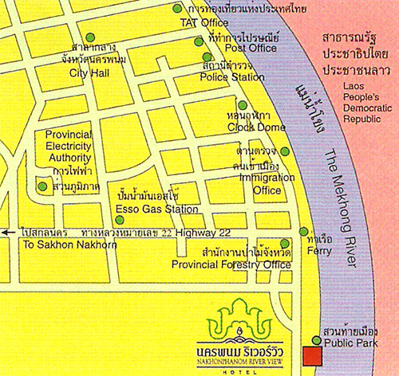

กำหนดการสัมมนาวิชาการ
แม่น้ำโขง ณ นครพนม II
วันพฤหัสบดีที่ 21 – วันศุกร์ที่ 22 ตุลาคม 2553
ณ โรงแรมนครพนม ริเวอร์วิว จังหวัดนครพนม
---------------------------------

พฤหัส 21 ตุลาคม 2553

08.00 - 09.00 น. ลงทะเบียน
09.00 - 09.10 น. อธิการบดีมหาวิทยาลัยนครพนม กล่าวรายงาน
09.10 - 09.30 น. เปิดการสัมมนาโดย คุณประมนต์ สุธีวงศ์ ประธานคณะกรรมการ บริษัทโตโยต้า มอเตอร์
ประเทศไทย จำกัด
09.30 - 10.00 น. พักรับประทานอาหารว่าง
10.00 - 12.00 น. อภิปรายทั่วไป " อนาคต ของแม่น้ำโขง: มุมมองจากต้นน้ำ ถึงสามเหลี่ยมปากแม่น้ำโขง"
รศ.ลู ซิง (Assoc. Prof. Lu Xing) ม.ยูนาน
รศ.สุพาบ ขวงวิจิต (Assoc. Prof. Souparb Khouangvichit) ม.แห่งชาติลาว
ดร.วิฑูรย์ วิริยะสกุลธรณ์ MRC
รศ. ดร. เล เวียด ยุง (Assoc. Prof. Le Viet Dung)
คุณหาญณรงค์ เยาวเลิศ NGO
รศ.ดร.สุวิทย์ เลาหศิริวงศ์ ม.นครพนม ดำเนินรายการ

12.00 - 13.00 น. พักรับประทานอาหารกลางวัน
13.00 - 15.00 น. แบ่งห้องสัมมนาหัวข้อเฉพาะ

ห้อง 1 ห้องเสาร์ทอง “พระยาศรีโคตร : เมืองศรีโคตรบูร เมืองของสองฝั่งเรื่องจริงอิงตำนาน”
ดร.สุเนด โพทิสาน นักประวัติศาสตร์ สปป.ลาว
คุณเด่นชัย ไตรยะถา สภาวัฒนธรรมจังหวัดนครพนม
คุณทองแถม นาถจำนง บก. สยามรัฐรายวัน
คุณณรงค์ ชินสาร อดีต ผอ.เขตการศึกษานครพนม ดำเนินรายการ

ห้อง 2 ห้องยูงทอง “ความหลากหลายทางชาติพันธุ์ในเวียดนาม และลาว /ไทย”
ผศ.ดร.ยุกติ มุกดาวิจิตร ม.ธรรมศาสตร์
รศ.ดร.บุญยงค์ เกศเทศ ม.มหาสารคาม
อ.พิเชฐ สายพันธ์ ม.ธรรมศาสตร์
ผศ.ดร.อรรถ นันทจักร์ ม.มหาสารคาม *
อ.สมฤทธิ์ ลือชัย นักวิชาการอิสระ ดำเนินรายการ

ห้อง 3 ห้องตวงทอง “วิกฤต น้ำของ - น้ำโขง 2553”
ศ.นพ.สุทธิพันธ์ จิตพิมลมาศ ม.ขอนแก่น *
คุณวิฑรูย์ เพิ่มพงศาเจริญ มูลนิธิฟื้นฟู
อ.นิวัติ ร้อยแก้ว กลุ่มรักษ์เชียงของ
ดร.หิรัญ แสวงแก้ว ม.ขอนแก่น
คุณดิรก สาระวดี ม.ขอนแก่น
คุณเพียรพร ดีเทศน์ โครงการแม่น้ำเพื่อชีวิต เชียงใหม่ ดำเนินรายการ

ห้อง 4 ห้องทรายทอง " ความรุนแรงและสิทธิมนุษยชนไร้พรมแดน"
คุณจ๋ามตอง เครือข่ายสตรีไทยใหญ่ เชียงใหม่
คุณสุณัย ผาสุข นักวิจัยอาวุโส
คุณสุภลักษณ์ กาญจนขุนดี นักหนังสือพิมพ์อาวุโส เดอะเนชั่น
อ.ศิโรตม์ คล้ามไพบูลย์ นักวิชาการอิสระ
ดร.ศรีประภา เพชรมีศรี ม.มหิดล ดำเนินรายการ

15.00 - 15.30 น. พักรับประทานอาหารว่าง
15.30 - 17.30 น. แบ่งห้องสัมมนาหัวข้อเฉพาะ

ห้อง 1 ห้องเสาร์ทอง “กวี : วรรณกรรม สองฝั่งโขง สายสัมพันธ์บ่กั้นขวาง”
คุณสมคิด สิงสง นักเขียนภาคอีสาน
คุณปราโมทย์ ในจิต กวี นักเขียน นักแปล
คุณโอทอง คำอินซู (ฮุ่งอะลุน แดนวิไล) ซีไรต์ สปป.ลาว
คุณชินวัฒน์ ตั้งสุทธิจิต สมาคมนักกลอนแห่งประเทศไทย ดำเนินรายการ

ห้อง 2 ห้องยูงทอง “อีสานกับการเมืองไทย”
อ. สมพันธ์ เตชะอธิก ม.ขอนแก่น
อ.วิชาญ ฤทธิธรรม มรภ.สกลนคร
คุณเหลาไท นิลนวล นายก อบต.หลุบเลา สกลนคร
ศ.ดร.ธำรงศักดิ์ เพชรเลิศอนันต์ ม.รังสิต
ผศ.ปรีชา ธรรมวินทร มรภ.สกลนคร ดำเนินรายการ

ห้อง 3 ห้องตวงทอง “กฎหมายระหว่างประเทศกับแม่น้ำนานาชาติ”
สว.พนัส ทัศนียานนท์ อดีต สว.ตาก
อ.อัครพงษ์ ค้ำคูณ ม.ธรรมศาสตร์
อ.กวีพล สว่างแผ้ว ม.บูรพา
รศ.ดร.กัมปนาท ภักดีกุล ม.มหิดล ดำเนินรายการ

ห้อง 4 ห้องทรายทอง “ปัญหาเขตแดนกับรัฐชาติ กรณีศึกษาจากยุโรป”
ดร.มรกต เจวจินดา ไมยเออร์ มศว.
รศ.ประสิทธิ์ ปิวาวัฒนพานิช ม.ธรรมศาสตร์.
รศ.ดร.สุชาติ บำรุงสุข ม.จุฬา *
ดร.ชาญวิทย์ เกษตรศิริ ผู้ดำเนินรายการ
17.30 – 18.00 น. เปิดตัวหนังสือ “ประวัติศาสตร์ลาว”
ดร.สุเนด โพทิสาน นักประวัติศาสตร์ สปป.ลาว
คุณธีรภาพ โลหิตกุล นักเขียนอิสระ
คุณอภินันท์ บัวหภักดี บก.ภาพถ่าย นิตยสาร อสท.
อ.สมฤทธิ์ ลือชัย นักวิชาการอิสระ ดำเนินรายการ
18.00 – 19.30 น. รับประทานอาหารค่ำ
19.30 – 21.00 น. อภิปราย และ ชมภาพยนตร์ เรื่อง “เนรคุณ” ภาพยนตร์ชิงรางวัล ออสการ์ ปี 2009 ร่วมสร้างโดย
ผู้กำกับชาว ลาวและอเมริกัน นำเสนอโดย ทีมงาน FILM KAWAN (ห้องเสาร์ทอง)

ศุกร์ที่ 22 ตุลาคม 2553

8.30 - 10.30 น. แบ่งห้องสัมมนาหัวข้อเฉพาะ
ห้อง 1 ห้องเสาร์ทอง “ปัญหาเขตแดนกับรัฐชาติ กรณีศึกษาไทยกับประเทศเพื่อนบ้าน”
อ.อรอนงค์ ทิพย์พิมล ม.ธรรมศาสตร์
อ.ดุลยภาค ปรีชารัชช ม.ธรรมศาสตร์
อ.อัครพงษ์ ค้ำคูณ ม.ธรรมศาสตร์
รศ.ดร.พิภพ อุดร ม.ธรรมศาสตร์ ดำเนินรายการ

ห้อง 2 ห้องยูงทอง “สื่อกับประชาธิปไตย : ลุ่มน้ำโขง – ลุ่มน้ำของ”
คุณสุภลักษณ์ กาญจนขุนดี นักหนังสือพิมพ์อาวุโส เดอะเนชั่น
คุณธนวัฒน์ จันตะบุญ นายกสมาคมนักข่าว นครพนม
คุณเจริญรัตน์ เพ็ชรประดับ อุปนายกสมาคมสื่อมวลชน จ.ขอนแก่น
รศ.ดร.อุบลรัตน์ ศิริยุวศักดิ์ นักวิชาการอิสระ ดำเนินรายการ

ห้อง 3 ห้องตวงทอบ “การท่องเที่ยวลุ่มน้ำโขง- ลุ่มน้ำของ”
ผศ.ดร.ดวงใจ หล่อธนวณิชย์ ม.ธรรมศาสตร์
ดร.ธงชัย สวัสดิสาร ม.นครพนม
รศ.ดร.ประสิทธิ์ คุณุรัตน์ ม.ขอนแก่น
รศ.สุนีย์ เลี่ยวเพ็ญวงษ์ ม.ขอนแก่น
รศ.ดร.วิทยา สุจริตธนารักษ์ ม.จุฬา ดำเนินรายการ

ห้อง 4 ห้องทรายทอง “พหุสังคม-วัฒนธรรม ลุ่มน้ำโขง”
รศ.ดร. ดารารัตน์ เมตตาริกานนท์ ม.ขอนแก่น
ดร. แก้วตา จันทรานุสรณ์ ม.ขอนแก่น
ดร. กีรติพร ศรีธัญรัตน์ ม.ขอนแก่น
อ.จีระศักดิ์ โสะสัน ม.ขอนแก่น
อ.ฐากูร สรวงศ์สิริ ม.ขอนแก่น
ผศ.ดร.เยาวลักษณ์ อภิชาติวัลลภ ม.ขอนแก่น ดำเนินรายการ
10.30 - 11.00 น. พักรับประทานอาหารว่าง

11.00 - 13.00 น. แบ่งห้องสัมมนาหัวข้อเฉพาะ

ห้อง 1 ห้องเสาร์ทอง “ฮานอย 1,000 ปี และ เวียงจัน 450 ปี”
รศ. เฉลิมสัก พาบุดดี ม.แห่งชาติลาว
คุณเหงียน วัน เซิน นักวิชาการเวียดนาม
อ.สมฤทธิ์ ลือชัย นักวิชาการอิสระ
คุณสุเจน กรรพฤทธิ์ สารคดี
รศ.ดร.สุวิทย์ เลาหศิริวงศ์ ม.นครพนม ดำเนินรายการ

ห้อง 2 ห้องยูงทอง “สะพานข้ามแม่น้ำโขงกับการเปลี่ยนแปลงทางสังคม”
คุณมงคล ตันสุวรรณ ประธานหอการค้านครพนม
คุณอดิศร เสนแย้ม สถาบันเอเชีย จุฬา
ท่านนาว บุนมี ขันติวง ตัวแทน จากแขวงสะหวันนะเขต
คุณชัยยุทธ ลิ้มวัฒนา ประธานหอการค้า มุกดาหาร
ท่าน ไทยะพอน สิงทอง ตัวแทนแขวงคำม่วน
รศ.ดร.ประสาท อิศรปรีดา ม.นครพนม ดำเนินรายการ

ห้อง 3 ห้องตวงทอง “ความสัมพันธ์สองฝั่งโขง : ผู้คนและวัฒนธรรม”
ผศ.ดร.กนกวรรณ มโนรมย์ ม.อุบลราชธานี
ดร.สมศรี ชัยวณิชยา ม.อุบลราชธานี
รศ.สมหมาย ชินนาค ม.อุบลราชธานี
อ.สารภี ขาวดี ม.อุบลราชธานี
ผศ.ดร.อินทิรา ซาฮีร์ ม.อุบลราชธานี ดำเนินรายการ

ห้อง 4 ห้องทรายทอง “อัตลักษณ์ผ้าทอลุ่มน้ำโขง”
อ.พณิฐา ยงพิทยาพงศ์ ม.นครพนม
อ.วีระศักดิ์ จุลดาลัย ม.นครพนม
อ. วัชรี แซงบุญเรือง ม. นครพนม
รศ.เทอดศักดิ์ คำเหม็ง ม.นครพนม ดำเนินรายการ
13.00 - 14.00 น. พักรับประทานอาหารกลางวัน
14.00 - 17.30 น. ทัวร์ ท่าแขก แขวงคำม่วน สปป.ลาว
ออกเดินทางจากท่าเรือเทศบาลจังหวัดนครพนม นั่งเรือข้ามฟากไปยังเมืองท่าแขก
แขวงคำม่วน ขึ้นรถปรับอากาศแล้วเดินทางจากด่านลาวไปยังกำแพงหินยักษ์โบราณ
(กำแพงหินที่เกิดขึ้นเองหรือธรรมชาติสร้างขึ้น มีความยาวประมาณ 60 – 200 กิโลเมตร)
ต่อจากนั้นออกเดินทางไปชมสถานที่ก่อสร้างที่อนุสรณ์สถาน (เวียดนามสนับสนุน)
ชมประเพณีออกพรรษาลาว ที่วัดในเมืองท่าแขก และเดินทางต่อไปสักการะพระธาตุ
ศรีโคตรบอง เดินชม และ ช้อปปิ้ง ในตลาดท่าแขก ก่อนข้ามเรือกลับนครพนม ชม
พระอาทิตย์ตก

พิธีกรตลอดงาน อ.สมฤทธิ์ ลือชัย

* วิทยากร อยู่ระหว่างการทาบทาม
กำหนดการภาคสนาม
เวียงจัน 450 ปี - ฮานอยพันปี
วันเสาร์ 23 - วันพฤหัสบดีที่ 28 ตุลาคม 2553 (6 วัน/5 คืน)
นครพนม-หนองคาย-เวียงจัน-วังเวียง-ทุ่งไหหิน-เมืองวิงห์-เมืองแท็งฮว้า-นิงห์บิ่งห์-ฮานอย
ณ ประเทศสาธารณรัฐประชาธิปไตยประชาชนลาว และ ประเทศสาธารณรัฐสังคมนิยมเวียดนาม
วิทยากรท้องถิ่น และวิทยากรพิเศษ : ดร.ชาญวิทย์ เกษตรศิริ และคณะ
--------------------------------------

วันเสาร์ที่ 23 ต.ค. 53 นครพนม-หนองคาย-เวียงจัน-วังเวียง

8.00 น. คณะทัวร์พร้อมกันที่โรงแรมนครพนมริเวอร์วิว ออกเดินทางจากถิ่น “พระธาตุพนมค่าล้ำ วัฒนธรรมหลากหลาย เรณูผู้ไท เรือไฟโสภา งามตาฝั่งโขง” จังหวัดนครพนม สู่ถิ่น “วีรกรรมปราบฮ่อ หลวง
พ่อพระใส สะพานไทย-ลาว” จังหวัดหนองคายระยะทางราว 300 กม.
แวะนมัสการหลวงพ่อพระใส วัดโพธิ์ชัย ชมความงามของพระพุทธรูปสมัยล้านช้าง พร้อมรับฟังบรรยายเหตุการณ์ปาฎิหารย์ซึ่งเป็นที่มาของชื่อ “หลวงพ่อเกวียนหัก”
รับประทานอาหารกลางวัน ณ ร้านแดงแหนมเนือง ริมฝั่งโขงบรรยากาศเย็นสบาย ชมและชิมรสชาติวัฒนธรรมอาหารลูกผสมเวียดนาม-ไทย
บ่าย ผ่านด่านตรวจคนเข้าเมือง ข้ามสะพานมิตรภาพไทย-ลาวเข้าสู่นครหลวงเวียงจัน สาธารณรัฐ-ประชาธิปไตย
ประชาชนลาว นมัสการพระธาตุหลวง หรืออีกชื่อคือพระเจดีย์โลกจุฬามณี ซึ่งเป็นปูชนียสถานสำคัญยิ่งแห่งหนึ่งของประเทศลาว ภายในบรรจุพระบรมสารีริกธาตุ รับฟังบรรยาย ร่วมแลกเปลี่ยนแสดงความคิดเห็นหัวข้อ “เวียงจัน 450ปี”
เดินทางลดเลี้ยวไปตามถนนหมายเลข13 เพื่อมุ่งสู่เมืองวังเวียง เมืองตากอากาศที่มีทิวทัศน์ธรรมชาติสวยงามตระการตา ชมวิวทิวทัศน์สองข้างทาง
ค่ำ รับประทานอาหารเย็น อาหารพื้นเมืองแห่งเมืองวังเวียง
เช็คอินโรงแรมบรรยากาศธรรมชาติ ท่ามกลางหุบเขา

วันอาทิตย์ที่ 24 ต.ค. 53 วังเวียง – เชียงขวาง - ทุ่งไหหิน (เมืองโพนสะหวัน)

เช้า รับประทานอาหารเช้าที่โรงแรม
ออกเดินทางไปตามเส้นหมายเลข 13 ต่อเพื่อมุ่งสู่เชียงขวาง ดินแดนท่ามกลางหุบเขาที่มีอากาศหนาวเย็น
ตลอดทั้งปี-ดินแดนที่มีทัศนียภาพสวยงาม ร่มรื่น เขียวขจี และนับเป็นดินแดนที่มีประวัติศาสตร์สำคัญ
เกี่ยวพันถึงสงครามอินโดจีน
บ่าย รับประทานอาหารเที่ยง ที่ยอดภูคูน ณ ร้านภูคูนลอยฟ้า ซึ่งเป็นจุดชมวิวกลางสามแยกวังเวียง- เชียงขวาง-หลวงพระบาง ก่อนเลี้ยวขวาแยกเข้าถนนสายหมายเลข 7 สู่เมืองโพนสะหวัน
ระหว่างทางชมวิถีชีวิต ความเป็นอยู่ของประชาชนชาวลาว และธรรมชาติสองข้างทาง ภูเขาใหญ่ น้อยต่างๆ
ที่ทอดตัวเรียงกัน
ค่ำ เดินทางมาถึงตัวเมืองโพนสะหวัน รับประทานอาหารเย็น อาหารพื้นเมือง
เช็คอินโรงแรม อิสระเดินเล่น ถ่ายภาพ ชมบรรยากาศสีสันตัวเมืองยามค่ำคืน

วันจันทร์ที่ 25 ต.ค. 53 เชียงขวาง – ทุ่งไหหิน – เมืองวิงห์(เวียดนาม)

เช้า รับประทานอาหารเช้าที่โรงแรม
ออกเดินทางมุ่งสู่ทุ่งไหหิน ทุ่งกว้างที่เต็มไปด้วยไหหินโบราณ ปริศนาที่ยังคงไม่มีคำตอบที่แน่นอนยืนยันว่าเหตุใดจึงมีไหหินมากมายอยู่บริเวณนี้ และใช้เพื่อในวัตถุประสงค์อะไร พร้อมรับฟังทฤษฎีทั้งจากการค้นคว้าข้อมูลจากโลกตะวันตกและนิทานปรัมปราพื้นเมืองที่อ้างถึงที่มาในการสร้างไหหิน
บ่าย รับประทานอาหารกลางวัน
เดินทางไปตามเส้นทางหมายเลข 7 เพื่อมุ่งสู่ด่านน้ำกลั่น (Nam Can) ชายแดนลาว-เวียดนาม
ผ่านด่านตรวจคนเข้าเมือง เข้าสู่จังหวัดเหงะ อาน(Nghe An) อันเป็นบ้านเกิดของท่านประธานโฮ-จิมินห์
เดินทางต่อเพื่อมุ่งสู่เมืองวิงห์ เมืองหลวงประจำจังหวัดเหงะ อาน
ค่ำ รับประทานอาหารเย็น
เช็คอินโรงแรม พักผ่อนตามอัธยาศัย อิสระเดินเล่นชมเมืองยามค่ำคืน

วันอังคารที่ 26 ต.ค. 53 เมืองวิงห์(เวียดนาม) – เมืองแท็นห์ ฮว้า – เมืองนิงห์ บิ่งห์(เมืองหลวงเก่าฮวา ลือ)

เช้า รับประทานอาหารเช้าที่โรงแรม
ชมจตุรัสกลางเมือง อันเป็นที่ตั้งของอนุสาวรีย์ท่านประธานโฮจิมินห์ รัฐบุรุษผู้ยิ่งใหญ่ วีรบุรุษอันเป็นที่รัก
ของประชาชนชาวเวียดนาม
เยี่ยมชมบ้านเกิดท่าประธานโฮฯ ณ หมู่บ้านแซน ตำบล นามด่าน จังหวัดเหงะอาน
ระหว่างทาง ชมสภาพหมู่บ้าน ลักษณะบ้านชนบทของชาวเวียดนามเหนือ เรียนรู้เกี่ยวกับวิถีชีวิต ค่านิยม
และความเชื่อ พร้อมรับฟังชีวประวัติของท่านเพื่อศึกษาแนวคิด แนวทางการต่อสู้เพื่อเอกราช การทำงาน
และความคิดเห็นของท่านในเรื่องต่างๆที่ทรงคุณค่า ซึ่งเราสามารถนำมาประยุกต์ใช้ได้ในชีวิตประจำวัน
บ่าย รับประทานอาหารกลางวันพื้นเมืองจังหวัดแท็งห์ ฮว้า
จังหวัดแท็นห์ ฮว้า บ้านเกิดของกษัตริย์ Le Loi (เล เหล่ย) ผู้ซึ่งมีบทบาทสำคัญในศตวรรษที่ 15 ในการ
ต่อต้านการรุกรานจากราชวงศ์หมิงแห่งจีน ซึ่งในตอนหลังได้ถูกสถาปนาเป็นกษัตริย์ใช้ชื่อว่า Le Thai To
(เล ท้าย โต่) ปกครองกรุง Dong Kinh (ดง กิงห์, อีกหนึ่งชื่อเรียกของกรุงทังลอง-ฮานอย)
ช่วงเย็นเดินทางมาถึงจังหวัดนิงห์ บิ่งห์ อดีตเมืองหลวงเก่าของประเทศเวียดนามก่อนที่จะย้ายไปตั้งยัง
กรุงThang Long (ทัง ลอง) ปัจจุบันถูกเปลี่ยนชื่อเป็น Ha Noi (ฮ่า โหน่ย/ฮานอย) เมืองหลวงเก่าแก่ของประเทศสาธารณรัฐสังคมนิยมเวียดนาม ซึ่งกำลังจะมีอายุครบรอบ 1000 ปี ในเดือนตุลาคมปีนี้
ค่ำ รับประทานอาหารเย็นพื้นเมืองจังหวัดนิงห์บิ่งห์ (มื้อ11)
ช็อปปิ้งสินค้าผ้าปักพื้นเมือง ณ ตลาด ตามก๊ก (Tam Coc)
เช็คอินโรงแรมริมทะเลสาบบรรยากาศเงียบสงบ

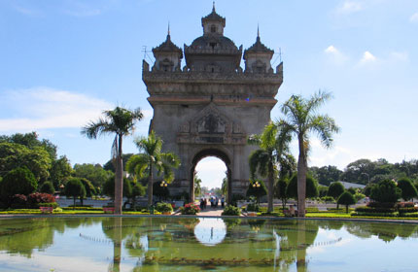
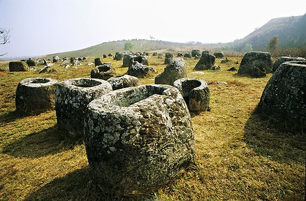
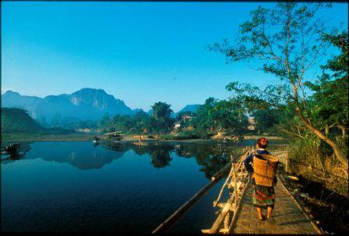
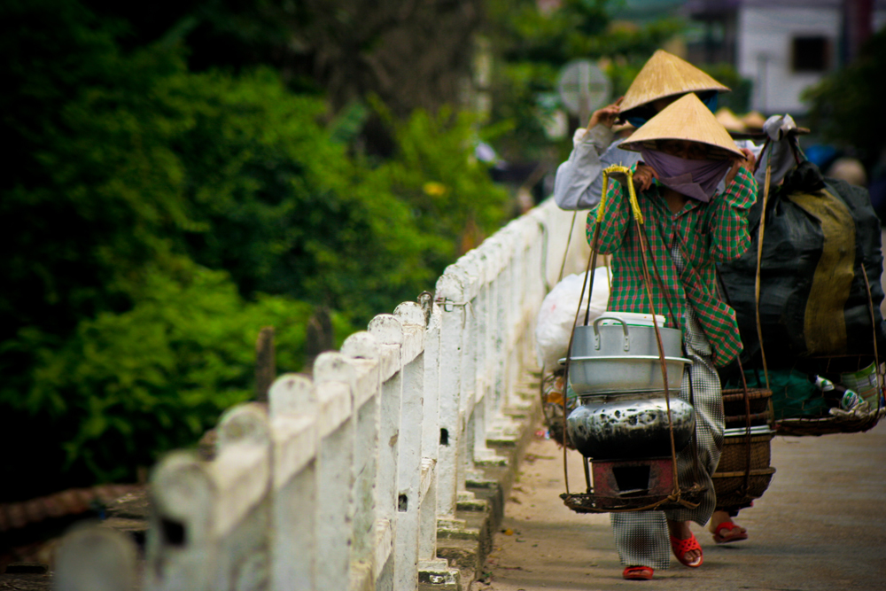

นครเวียงจันทน์ ทุ่งไหหิน เมืองวังเวียง เมืองวิงห์

วันพุธที่ 27 ต.ค. 53 เมืองนิงห์ บิ่งห์(เมืองหลวงเก่าฮวา ลือ)

เช้า รับประทานอาหารเช้า
ชมศาลบูชากษัตริย์ราชวงศ์ดิงห์ (Dinh) และ เล (Le) ราชวงศ์ผู้นำมาซึ่งเอกราชจากแอกการปกครองของจีน
ที่มีต่อเวียดนามเกือบพันปี รับฟังบรรยายเหตุผลการเลือกนิงห์ บิ่งห์(ฮวา ลือ)เป็นราชธานี และเหตุผลการย้ายราชธานีไปยังกรุงทัง ล็อง(ฮานอย)
ออกเดินทางขึ้นเหนือระยะทางราว 100 กม. เพื่อเข้าสู่ฮานอย เมืองหลวงปัจจุบันแห่งสาธารณรัฐสังคมนิยมเวียดนาม (Socialist Republic of Vietnam)
บ่าย รับประทานอาหารกลางวันมื้อพิเศษ เป็นบุฟเฟ่ต์ อาหารญี่ปุ่นและเวียดนาม อาหารหลากหลาย
กว่า 500เมนู พร้อมขนม ผลไม้และของหวานนานาชนิด
ชมพิพิธภัณฑ์ประวัติศาสตร์ เรียนรู้ศึกษาพัฒนาการประวัติศาสตร์เวียดนาม พร้อมชมหลักฐานทางโบราณคดีชิ้นงามจากช่วงสมัยยุคต่างๆ
ชมทะเลสาบคืนดาบ สถานที่ซึ่งเกี่ยวข้องกับตำนานการสร้างชาติเวียดนามโดยกษัตริย์เล ท้าย โต่
สักการะวัดหง็อกเซิน อันเป็นสถานที่ตั้งศาลบูชาของกษัตริย์ Tran Hung Dao (เจริ่น ฮึง ด่าว) ผู้ซึ่งได้รับ
การยอมรับจากทั่วโลกให้เป็นนักรบผู้ยิ่งใหญ่
ค่ำ รับประทานอาหารเย็น เช็คอิน เข้าโรงแรมย่านใจกลางเมือง
อิสระเดินเล่น ช็อปปิ้ง ชมวิถีชีวิตยามค่ำคืนของชาวฮานอย

วันพฤหัสที่ 28 ต.ค. 53 กรุงฮานอย – กรุงเทพ

เช้า รับประทานอาหารเช้าที่โรงแรม
ชมบริเวณที่ขุดค้นพบพระราชวังโบราณแห่งกรุงทังล็อง ชมห้องแสดงวัตถุหลักฐานที่ถูกขุดค้นพบ
ชมกำแพงเมืองด้านทิศเหนือของกรุงฮานอย สถานที่ประวัติศาสตร์ซึ่งเกี่ยวพันถึงการเสียเอกราชของ
เวียดนามให้กับมหาอำนาจฝรั่งเศส
บ่าย รับประทานอาหารกลางวันต้นตำรับฮานอย พร้อมชมการแสดงดนตรีพื้นเมือง
ชม คุกโบราณที่เคยเป็นที่คุมขังนักโทษชาวเวียดนามที่ฝรั่งเศสเป็นผู้สร้างและต่อมาถูกใช้คุมขังบรรดา
ทหารอเมริกันจำนวนมาก จนคุกแห่งนี้ถูกตั้งฉายาในหมู่ทหารอเมริกันว่า “Hilton Hanoi”
เยี่ยมชมสะพาน ลองเบียน (Long Bien) ซึ่งถูกสร้างขึ้นตั้งแต่ปี 1903 โดยสถาปนิกชาวฝรั่งเศสผู้ซึ่งออกแบบสร้างหอไอเฟล และสะพานสายนี้ยังมีบทบาทสำคัญอย่างยิ่งยวดในช่วงสงครามเวียดนาม
อิสระช็อปปิ้ง ณ บริเวณถนนโบราณ 36 สาย ชมวิถีชีวิต สภาพบ้านเมืองในปัจจุบันของชาวฮานอย
อิสระชิมกาแฟ ณ ถนนกาแฟประจำตัวเมือง ทดลองลิ้มรสกาแฟเวียดนามที่ขึ้นชื่อในเรื่องของความ
เข้มข้นและหอมกรุ่น
ออกเดินทางสู่สนามบิน เพื่อเดินทางกลับกรุงเพทฯ .โดยสายการบินแอร์ฟร้านซ์ เที่ยวบิน AF 173
เครื่องขึ้นเวลา 19.30 น.
21.30 น. ถึงสนามบินสุวรรณภูมิ จบทัวร์พร้อมความประทับใจ
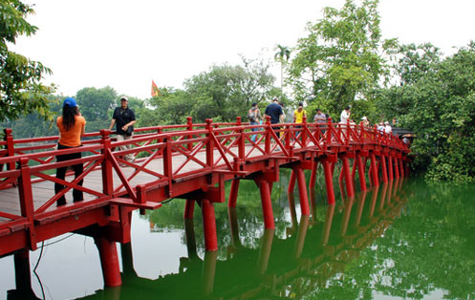
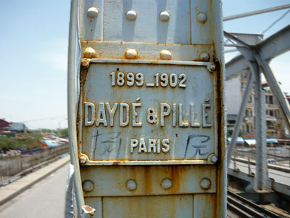
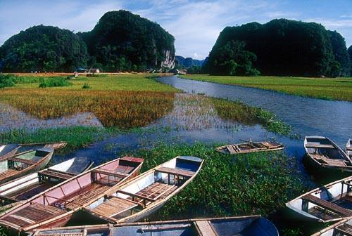
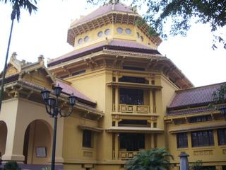

จังหวัดนิงห์บิ่งห์ สะพานลองเบียน พิพิธภัณฑ์ประวัติศาสตร์ ทะเลคืนดาบ
อัตราค่าลงทะเบียนภาคสนาม

ผู้ใหญ่ราคา พัก 2 ท่าน ท่านละ 26,000.- บาท
เด็กอายุ 2-12 ปีพักร่วมกับผู้ใหญ่ 2 ท่านไม่มีเตียงเสริม 23,000.- บาท
พักเดี่ยวเพิ่มท่านละ 4,500.- บาท

อัตราค่าลงทะเบียนนี้รวม

1. ค่ารถโค้ชปรับอากาศ และค่าตั๋วเครื่องบินเดินทางกลับกรุงเทพฯโดยสายการบินแอร์ฟร้านซ์ เที่ยวบิน AF 173
2. ค่าที่พัก 5 คืน
3. ค่าอาหารตามรายการ
4. ค่าธรรมเนียมผ่านแดนไทย-ลาว-เวียดนาม
5. ค่าธรรมเนียมเข้าชมสถานที่ท่องเที่ยว
6. ค่าบริการมัคคุเทศก์ลาว-เวียดนาม
7. ประกันภัยการเดินทางวงเงิน 1,000,000 บาท (ตามเงื่อนไขกรมธรรม์ระบุ)

อัตราค่าลงทะเบียนนี้ไม่รวม

1. ค่าใช้จ่ายส่วนตัวต่าง ๆ นอกรายการ อาทิ ค่าโทรศัพท์ ค่าซักรีด และค่าเครื่องดื่มในห้องพัก
2. ค่าทิปไกด์ พนักงานขับรถ พนักงานยกกระเป๋า ฯลฯ
3. ค่าทำพาสปอร์ต
4. ค่าวิซาเข้าประเทศลาวและเวียดนาม กรณีชาวต่างชาติ

เอกสารการเดินทาง
หนังสือเดินทางที่มีอายุใช้งานเหลือไม่น้อยกว่า 6 เดือน (นับจากวันเดินทาง)

จัดโดย Viet Journeys Co.,Ltd. 409/ 69 Kim Ma street -Hanoi- Vietnam

การยกเลิกการเดินทาง
กรณีที่ผู้ลงทะเบียนภาคสนาม ขอยกเลิกการเดินทาง ก่อนวันเดินทาง 15 วัน ผู้จัดขอสงวนสิทธิ์ในการคืนเงินค่าลงทะเบียน ยกเว้นในกรณีที่มีผู้มาแทน จะต้องชำระค่าส่วนต่างค่าตั๋วเครื่องบินในการเปลี่ยนชื่อผู้เดินทาง

การเปลี่ยนแปลงรายการ
ผู้จัด ขอสงวนสิทธิ์ในการเปลี่ยนแปลงรายละเอียดบางประการ เมื่อเกิดเหตุ จำเป็นสุดวิสัย จนไม่อาจแก้ไขได้ และจะไม่รับผิดชอบใด ๆ กรณีที่สูญหายหรือสูญเสีย นอกเหนือความรับผิดชอบและเหตุสุดวิสัยบางประการ เช่น การนัดหยุดงาน ภัยธรรมชาติ การจลาจลต่าง ๆ

หมายเหตุ เนื่องจากที่นั่งมีจำนวนจำกัด จึงขอสงวนสิทธิ์สำหรับท่านที่ชำระค่าบริการตามลำดับ
ขอความกรุณากรอกรายละเอียดด้วย ตัวบรรจง เพื่อสะดวกในการจัดทำเอกสาร

- หากท่านประสงค์ที่จะเดินทางไปลงพื้นที่ภาคสนามเพียงอย่างเดียว ติดต่อสำรองที่นั่งได้ที่ 
คุณกิตสุนี รุจิชานันทกุล โทร. 02-424-5768 , 02-433-8713 , 02-882-3850
e-mail: kitsunee_tai@yahoo.com
การเดินทาง กรุงเทพฯ – นครพนม
รถยนต์ส่วนตัว จากกรุงเทพฯ ใช้เส้นทางหลวงหมายเลข 1 ถนนพหลโยธิน ถึงสระบุรี บริเวณกิโลเมตรที่ 107 แยกเข้าทางหลวงหมายเลข 2 ถนนมิตรภาพ ผ่านจังหวัดนครราชสีมา ถึงอำเภอบ้านไผ่ จังหวัดขอนแก่น แยกเข้าทางหลวงหมายเลข 23 ผ่านจังหวัดมหาสารคาม ทางหลวงหมายเลข 213 แล้วแยกขวาเข้าสู่จังหวัดกาฬสินธุ์และผ่านจังหวัดสกลนคร ตรงเข้าสู่จังหวัดนครพนม ตามทางหลวงหมายเลข 22 รวมระยะทางประมาณ 740 กิโลเมตร
รถโดยสารประจำทาง
บริษัท ขนส่ง จำกัด เปิดบริการเดินทางระหว่างกรุงเทพฯ-นครพนม มีทั้งรถโดยสารธรรมดา และรถโดยสารปรับอากาศ ออกจากสถานีขนส่งหมอชิต 2 ทุกวัน สอบถามรายละเอียดเพิ่มเติมได้ที่ โทร.
0 2936 2852 – 66 และที่จังหวัดนครพนม โทร. 0 4251 1043 สำหรับบริษัทเอกชนติดต่อ บริษัท แสงประทีปเดินรถ จำกัด โทร. 0 4252 0411 บริษัท ชัยสิทธิ์ จำกัด โทร. 0 4252 0651 และบริษัทเชิดชัยทัวร์ จำกัด โทร. 0 4251 2098 www.transport.co.th
เครื่องบิน บริษัท นกแอร์ จำกัด โทร.1318 , 02-900-9955 , www.nokair.com

ที่พักในจังหวัดนครพนม (โปรดดำเนินรายการจองด้วยตนเอง)
ชื่อโรงแรม | เบอร์โทร. | ราคาห้องพัก
นครพนมริเวอร์วิว  ถนนนครพนม-ธาตุพนม อำเภอเมือง จ.นครพนม | โทร : 0 4252 2333-40  แฟกซ์ : 0 4252 2777, 0 4252 2780 | 900 - 9,000 บาท
เดอะแม่น้ำโขงแกรนด์วิว  ถนนสุนทรวิจิตร อำเภอเมือง จ.นครพนม | โทร : 0 4251 3564-70  แฟกซ์ : 0 4251 1037 | 700 - 2,500 บาท
นครพนม  ถนนอภิบาลบัญชา อำเภอเมือง จ.นครพนม | โทร : 0 4251 1455 , 0 4251 2729, 0 4251 1653, 0 4251 1074 | 400 - 900 บาท
เอส พี เรสซิเด้นซ์  ถนนนิตโย ตำบลในเมือง อำเภอเมือง จ.นครพนม: http://www.geocities.com/sp_residence | โทร : 0 4251 3500-4  แฟกซ์ : 042-513505 | 400 - 1,600 บาท
เจ อาร์ แมนชั่น  68/3 ถนนอภิบาลบัญชา ตำบลในเมือง อำเภอเมือง จ.นครพนม | โทร : 0 4251 6355-8  แฟกซ์ : 0 4251 6359 | 350 - 400 บาท
เค เอส แมนชั่น  ถนนอภิบาลบัญชา อำเภอเมือง จ.นครพนม | โทร : 0 4251 6100  แฟกซ์ : 0 4251 6150 | 280 - 400 บาท
ศรีเทพ  ถนนศรีเทพ อำเภอเมือง จ.นครพนม | โทร : 0 4251 1439 ,  0 4251 2395 | 320 - 600 บาท
แกรนด์  ถนนศรีเทพ อำเภอเมือง จ.นครพนม | โทร : 0 4251 1526 ,  0 4251 3788 | 230 - 400 บาท
ริเวอร์อิน  ถนนอภิบาลบัญชา อำเภอเมือง จ.นครพนม | โทร : 0 4251 1305 | 500 บาท

✴ หมายเหตุ วันที่ 23 ตุลาคม 2553 จังหวัดนครพนมจัดงาน วันไหลเรือไฟ จึงขอแนะนำให้ท่านดำเนินรายการติดต่อ
สำรองห้องพักกับโรงแรมล่วงหน้า ด่วน 
ข้อมูลจาก http://www.nakhonphanom.go.th/

แบบตอบรับการเข้าร่วมสัมมนาวิชาการ
แม่น้ำโขง ณ นครพนม 2 21 - 22 ตุลาคม 2553 ณ โรงแรม นครพนม ริเวอร์วิว จ.นครพนม
23 - 28 ตุลาคม 2553 ลงพื้นที่ภาคสนาม ประเทศลาว และ เวียดนาม


ชื่อ – นามสกุล………………………………………………………………………………..………………………..
หน่วยงาน…………………………………………………………………………………………………………..…..
สถานที่ติดต่อสะดวก………………………………………………………………………………………….……….
………………………………………………………………………………………………………………..………..
โทร……………………………………..โทรมือถือ…………………………….โทรสาร……………………………
e-mail……………………………………………………………………………………………………………….…

มีความประสงค์จะเข้าร่วมสัมมนา  สัมมนาวิชาการ  ภาคสนามสปป.ลาว  ภาคสนามเวียงจัน 450 ปี - ฮานอยพันปี
 ค่าลงทะเบียน 1,500 บาท / ท่าน  นักเรียน/นิสิต/นักศึกษาปริญญาตรี / บุคคลจังหวัดนครพนม 1,000 บาท / ท่าน
 ค่าลงทะเบียนสปป.ลาว 1,000.- บาท / ท่าน  ค่าลงทะเบียนภาคสนามเวียงจัน – ฮานอย 26,000.-บาท / ท่าน

 จำนวนเงินที่โอนเข้าบัญชี……….………..บาท(……………………………………) เมื่อวันที่…………………..
บัญชีออมทรัพย์ ธนาคารกรุงไทย จำกัด สาขา ย่อยพรานนก ชื่อบัญชี มูลนิธิสัมมนาประจำปี
เลขที่บัญชี 196-0-03953-9
 ธนาณัติสั่งจ่าย คุณกิตสุนี รุจิชานันทกุล ปณ.ศิริราช จำนวน…………………..บาท เมื่อวันที่…………………..
อาหารที่รับประทาน  ปกติ  มังสวิรัติ  อิสลาม

ข้อมูลการลงพื้นที่ภาคสนาม (กรณีร่วมเดินทางไปภาคสนามลาว-เวียดนาม)
ชื่อ-นามสกุล (ภาษาอังกฤษ) MR, MS (ตามหนังสือเดินทาง)………………………..………..………………..………..
เลขที่หนังสือเดินทาง.................................................................. วันหมดอายุ....................................................................
วันเดือนปีเกิด........................................................อายุ....................ปี
ข้าพเจ้าประสงค์จะพัก  ห้องเดี่ยว (เพิ่ม .................. บาท)
 ห้องคู่ (ระบุชื่อผู้พักร่วม)…………………………………………………………..

กรุณาส่งใบสมัครพร้อมสำเนาโอนเงิน ทางโทรสารหมายเลข 0-2433-8713 หรือทางไปรษณีย์ที่
มูลนิธิโครงการตำราสังคมศาสตร์และมนุษย์ศาสตร์
413/38 ถนนอรุณอมรินทร์ เขตบางกอกน้อย กรุงเทพฯ 10700
ภายในวันที่ 8 ตุลาคม 2553 (กรุณากรอกด้วยตัวบรรจง)
สอบถามเพิ่มเติมได้ที่ มูลนิธิโครงการตำราสังคมศาสตร์และมนุษย์ศาสตร์
โทรศัพท์ 0-2424-5768, 0-2433-8713 , 02-882-3850 e-mail : kitsunee_tai@yahoo.com

